Les glissements de terrain, modélisation et prévision

|  |  |
| --- | --- |
| Clément DESODT – Julien LAUNAY  Hélène HORSIN MOLINARO | Edité le 02/05/2017 |

Les glissements de terrain apparaissent lorsque les sols ou des roches se déplacent, fragilisés par les activités humaines ou par des phénomènes naturels qu’ils soient climatiques, géologiques ou encore géomorphologiques. En général plutôt lents, quelques millimètres ou mètres annuels, les déplacements des matériaux rocheux peuvent atteindre la vitesse de quelques mètres par seconde au moment du déclenchement du glissement. Leur composition influe sur leur gravité, ils sont destructeurs lorsque composés d’eau (à au moins 30 %), ils forment alors des coulées torrentielles. Certains matériaux réagissent particulièrement aux glissements de terrain, comme les argiles, les marnes, les gypses ou les formations superficielles d’altérites.

L’ensemble de la France métropolitaine ne présente pas le même risque face aux glissements de terrain et aux écoulements ; les zones montagneuses présentent une sensibilité plus importante (figure 1a), prédisposition qui se retrouve dans toute l’Europe (figure 1b). La susceptibilité aux glissements, résultant de la combinaison de la topographie, de la nature des roches et de l’occupation du sol, permet de définir les zones les plus sensibles ; elle est estimée très faible à faible pour 66% du territoire de la France métropolitaine, moyenne pour environ 14 % et élevée à très élevée 20 %.

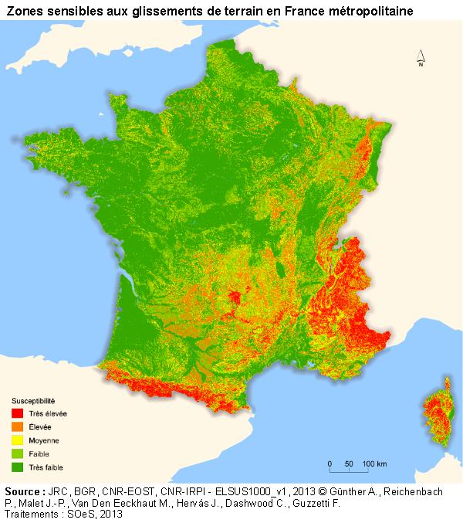 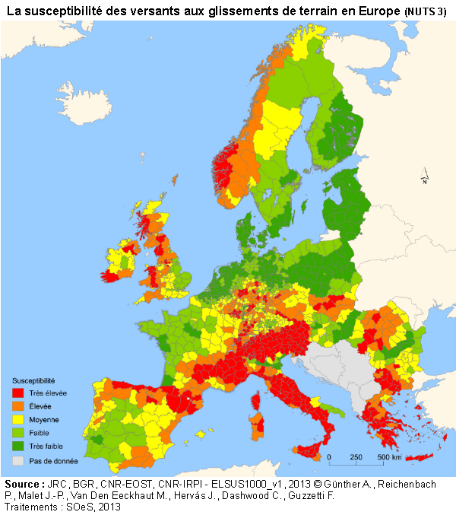

Figure 1a : Zones sensibles aux glissements de terrain en France métropolitaine.

Figure 1b : Susceptibilité des versants aux glissements de terrain en Europe

Images JRC, BGR, CNR-EOST, CNR-IRPI - ELSUS1000_v1, 2013 © Günther A., Reichenbach P., Malet J.-P., Van Den Eeckhaut M., Hervás J., Dashwood C., Guzzetti F. Traitements : SOeS, 2013 [1]

Chaque année plus de 4000 glissements de terrain d’origine non sismique sont dénombrés provoquant le décès de plus de 5000 personnes [2]. À ce coût humain s’ajoute un impact économique non négligeable. À titre d’exemple, l’USGS[1] estime chiffre le coût annuel des glissements aux États-Unis équivalent au coût des séismes (2 à 4 milliards de dollars). À l’échelle mondiale, l’évaluation précise des pertes engendrées par les glissements de terrain reste difficile : un glissement de terrain peut être couplé à un autre phénomène, son échelle peut être très variable, les conséquences peuvent se ressentir sur des durées très inégales… Les régions en développement de l’Amérique Hispanique et de l’Asie sont particulièrement touchées, les autorités locales n’ont pas toujours les moyens d’évaluer l’impact des glissements.

Cette ressource a pour objectifs de présenter la phénoménologie des glissements de terrain, de proposer une classification de ces phénomènes hétéroclites et la modélisation de deux des cas les plus classiques, les glissements plans et les glissements circulaires, afin de mieux comprendre les concepts mécaniques impliqués dans le déclenchement d’un glissement. Les différentes méthodes de prévention existantes, de la simple étude cartographique à des systèmes embarqués sur satellite, sont présentées ainsi que quelques techniques de confortement.

# 1 – Introduction

Les glissements apparaissent à de nombreuses échelles (figure 2), du plus petit ne concernant qu’une ou deux habitations, à certains pouvant ensevelir des villages entiers ; il en ressort que souvent, dans les statistiques, les premiers sont négligés au profit des derniers. Là n’est pas le seul facteur d’incertitude : les mouvements de terrain peuvent être liés aux séismes et faire la part des dégâts engendrés par l’un ou l’autre est souvent impossible et rarement la priorité après ces évènements.

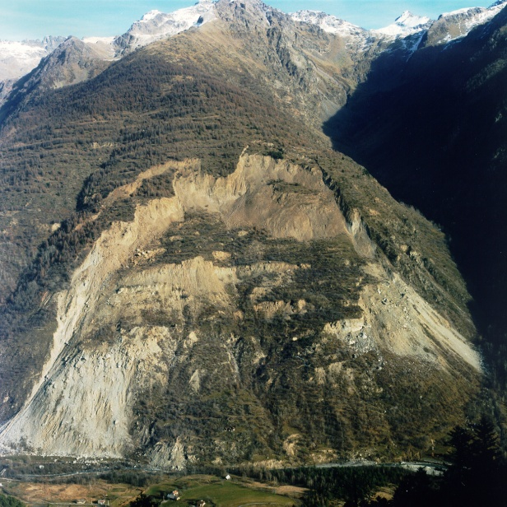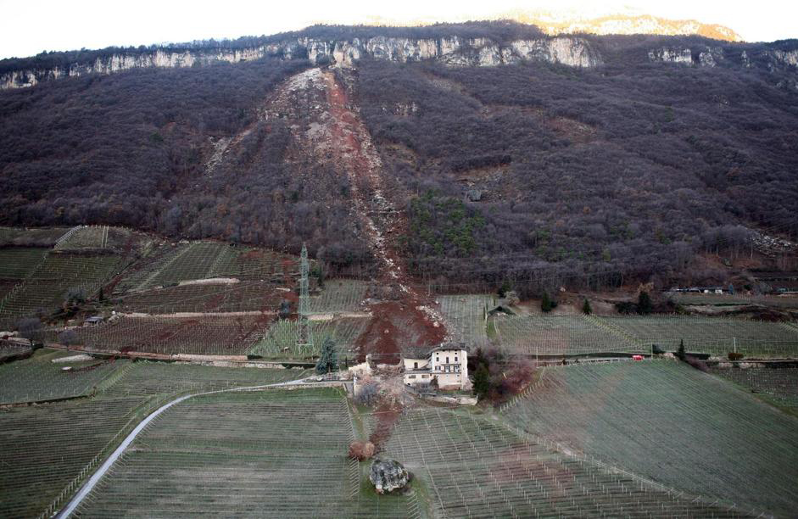

|  |  |
| --- | --- |
| (a) Éboulement et glissement de terrain, la chute d’un rocher de 1000 m3 détruit sur son passage une ferme en Italie près de Temeno, image [3] | (b) La Clapière, le plus grand glissement de terrain d’Europe (1100 m de long 750 m de haut, 50 millions m3), image [4] |

Figure 2 : Illustrations des différentes échelles des glissements de terrain

L’impact de ces glissements peut se ressentir à long terme : le glissement massif de la mine de Bingham Canyon a entraîné une importante chute de la production de cuivre, sans pour autant causer de blessés grâce à un travail conséquent de surveillance et de prévention.

L’évaluation des coûts, humain et économique, des conséquences des glissements de terrain justifie les études visant à comprendre les phénomènes, à établir des prédictions et une prévention. L’emploi de technologies de pointe (interférométrie satellitaire, collecte de mégadonnées, simulation éléments finis à grande échelle) autorise désormais une plus grande précision et une meilleure efficacité dans la prévention de ces évènements.

# 2 – Phénoménologie

Étudier et modéliser les glissements de terrain passe par l’établissement d’une classification. À ces fins, quelques exemples passés sont étudiés afin de proposer des catégories de glissements et d’en étudier certains facteurs d’influence.

## 2.1 – De l’Eocène[2] à demain, des exemples de glissements

Les glissements de terrain laissent une trace durable sur leur environnement (variation de la topologie de l’endroit affecté, dépôts sédimentaires…) ; les comprendre est une des clefs pour prédire l’avenir. Ainsi, il est possible de retracer des glissements préhistoriques : celui ayant formé Heart Mountain dans le Wyoming (figure 3), ou ceux de Storegga, en Norvège (7000 et 6000 avant J.-C.). Ces effondrements, probablement dus à un ou des séismes, se sont en grande partie produits sous l’eau et ont généré des tsunamis balayant les côtes de la mer du Nord ; les traces, essentiellement sous-marines, sont aussi observables en Écosse jusqu’à 80 km dans les terres.

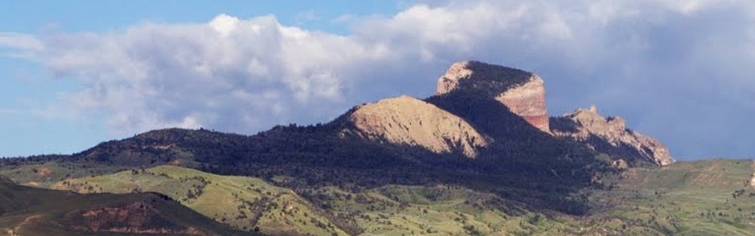

Figure 3 : Heart Mountain, Wyoming, le plus grand glissement de terrain connu à la surface de la Terre date de 50 à 48 millions d'années. Une étendue de roche de 1 300 kilomètres carrés a glissé sur des dizaines de kilomètres. Cette feuille devait probablement être épaisse de 4 à 5 kilomètres. Malgré une pente inférieure à 2 degrés, l'avant du glissement de terrain a parcouru au moins 40 km et la masse de la glissière a fini par couvrir plus de 3 400 km². Image Heart Mountain Dressage Club

Les glissements peuvent déplacer des volumes colossaux sur des distances importantes ; les matériaux du glissement de Storegga, ont été déplacés sur un couloir d’effondrement de 300 km de large dont on trouve les traces jusqu’à 800 km du départ de l’affaissement. (Les glissements sous-marins impliquent souvent des volumes plus importants pouvant générer des tsunamis, ils ne seront qu’évoqués dans cette ressource).

En France, dans les Alpes, un flan entier du Mont Granier s’est écroulé en 1248 ; la chute d’une partie de la corniche supérieure sur des marnes gorgées d’eau a déclenché le glissement. La violence du choc combinée aux frottements résultants de l’éboulement, ont échauffé l’eau jusqu’à ébullition, déstabilisant massivement ce pan de montagne. Les montagnes de cette région sont karstiques, formation calcaire caractérisée par la prépondérance d’un drainage souterrain et le développement d’une topographie due à la corrosion de la roche (tunnels, grottes, gouffres …). La soixantaine de kilomètres de galeries parcourant le Mont Granier aujourd’hui abaisse sévèrement sa résistance mécanique et facilite l’infiltration d’eau.

Certains glissements sont aussi le produit d’une action anthropique. Les parois des mines à ciel ouvert peuvent souvent s’effondrer, comme à Bigham dans l’Utah en 2013 (figure 4), des aménagements peuvent venir déstabiliser un fragile équilibre existant. Une variation du chargement mécanique peut donc avoir son origine dans une intervention humaine.

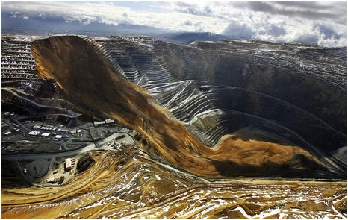 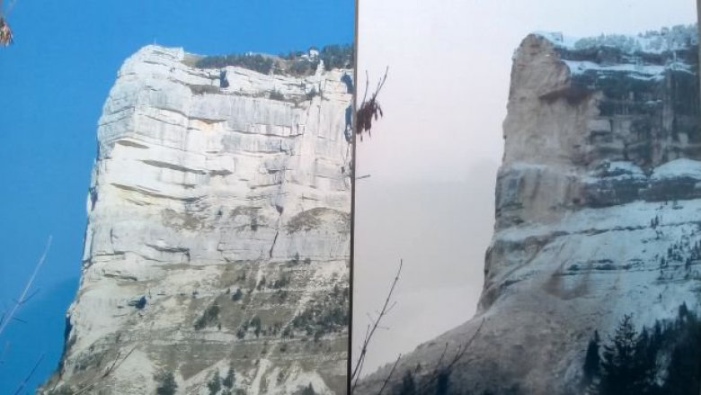

Figure 4 : Glissement de terrain (anticipé) à la mine Kennecott Utah Copper Bingham Canyon, avril 2013, image [6]

Figure 5 : Pilier Nord-Ouest du Mont Granier avant / après l’éboulement du 9 Janvier 2016, image [5]

Les zones de glissements sont, à la façon des failles sismiques, en constante activité. En 2016, le pilier nord-ouest du Mont Granier (figure 5) s’est écroulé de façon spectaculaire, alors que cette zone considérée suffisamment sûre était un chemin de passage pour les alpinistes. Les réactivations de glissements sont usuelles, principalement dues aux situations d’équilibres précaires auxquelles les affaissements aboutissent généralement.

La phase d'évolution des glissements de terrain peut être longue, à l’image de La Clapière (figure 2b) dans les Alpes-Maritimes dont le mouvement est observé depuis plus de 2000 ans. Ce glissement, au début non daté, est parmi les plus rapides d’Europe (1,5 m/an) déplaçant un volume de 50 millions de m3. Le cycle hygrométrique est ici responsable. S’il venait à se produire, l’écroulement soudain et massif du glissement de terrain formerait un barrage dans la vallée proche, retenant les eaux de la rivière Tinée puis générant en amont, la formation d’un lac engloutissant un village. Compte tenu de la structure et de la nature des roches constituant le barrage, il est probable qu’une rupture interviendrait provoquant une vague vers l’aval. Des mesures ont été prises : surveillance du glissement, construction de renforts et d’un canal de détournement de la rivière de 2,5 kilomètres.

De grandes variétés aussi bien dans les origines des glissements de terrain (séismes, éruptions volcaniques, variations hygrométriques, action anthropique ...) que dans leurs déroulements sont observées. À partir de ces observations, une typologie des mouvements de terrain est établie.

## 2.2 – Typologie des mouvements de terrain

L’éboulement : cas du Mont Granier en 1248. Dans ce type de mouvement (figure 6), un massif rocheux généralement en surplomb s’écroule sous son propre poids ou sous les effets d’une charge à son sommet. De tels éboulements génèrent une chute de gros rochers, qui peuvent par la suite emporter avec eux d’autres gravats, ce qui amène à une avalanche de débris.

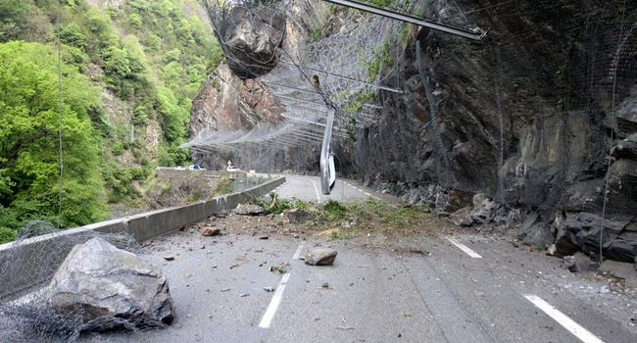

(a)

(b)

Figure 6 : (a) Schématisation du phénomène d’éboulement, (b) mai 2017, éboulement sur la RD921 dans les Hautes Pyrénées, photo Laurent Dard et M.V.-B.

Généralement avant l’éboulement, des fractures et des variations géométriques faibles apparaissaient dans la roche. Si reconnaitre les zones à risque est aisé, être capable de prédire le moment exact de l’éboulement est très complexe, souvent impossible. Peu de mesures existent pour prévenir contre des chutes d’ampleur. Des filets installés peuvent bloquer les petits gravats, les plus gros rochers ne peuvent être arrêtés. Le positionnement de zones à risque rend souvent impossible le renforcement de l’aplomb.

Le fluage : complexe à prédire, ce type de mouvement apparait lorsqu’un sol malléable est soumis à une charge importante en amont, souvent un massif rocheux. Il subit de la part de celle-ci une pression importante, qui va le pousser à fluer, et donc à gonfler (figure 7).

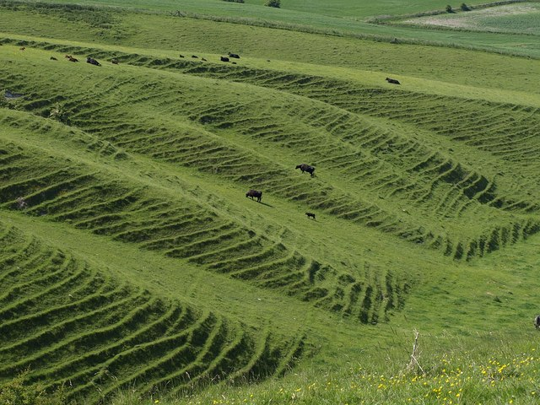

Argile

Massif rocheux

Pression importante

Fluage

Évolution possible en glissement

(a)

(b)

Figure 7 : (a) Schématisation du phénomène de fluage, (b) Morgan’s hill, image geograph.org.uk

Le fluage est souvent très visible, les troncs des arbres sont distordus et les poteaux électriques penchés. Installer des drains limite ce phénomène, souvent dévastateur pour les installations souterraines amenées à rupture. Une zone susceptible au fluage à long terme est souvent difficile à identifier, les vitesses d’évolutions sont en effet très lentes et la simple incorporation d’eau dans la terre meuble, diminuant sa résistance mécanique, peut entraîner une situation de fluage.

Glissement de terrain plan et glissement circulaire : sont deux grandes classes de glissements, la terminologie fait référence à la géométrie de la surface de rupture. Dans un glissement plan, la surface de rupture est droite et la masse de sol en mouvement glisse le long de celle-ci (figure 8). Dans un glissement circulaire, il y a un mouvement de rotation autour d’un axe central à la surface de rupture (figure 9).

 Voilà à quoi ressemble une avalanche dans la vraie vie. 


Sens du déplacement

Surface de rupture

Volume fixe

Volume en déplacement

(a)

(b)

Figure 8 : (b) Schématisation du phénomène de glissement de terrain plan, (b) avalanche, image [7]

Surface de rupture

Volume fixe

Volume en déplacement

Sens du déplacement

Niches ou escarpements

Surface de rupture

Volume fixe

Volume déplacé

Pied de glissement

(a)

(b)

Figure 9 : Schématisation du phénomène de glissement circulaire (a) avant activation (b) après activation

La combinaison circulaire est plus commune, elle est une approximation du cas en spirale logarithmique minimisant l’énergie. Les glissements purement plans sont rares, la rupture a alors lieu suivant une ligne bien définie (par exemple les avalanches). Cependant un glissement est souvent une combinaison des deux, répétée plusieurs fois dans les cas les plus complexes.

L’identification de quatre grandes classes de mouvements de terrain n’est pas exhaustive, d’autres existent, tels les écoulements boueux, mais ne seront pas le sujet de cette ressource.

Dans de nombreux cas, il existe une phase préliminaire d’activation du glissement souvent maintenue active par un ensemble de phénomènes. Une variation des conditions déclenche le glissement via des facteurs d’activation d’un glissement de terrain pouvant aussi pondérer la phase d’évolution antérieure.

## 2.3 – Facteurs d’évolution et d’activation d’un glissement de terrain

Les glissements de terrain sont des phénomènes complexes, impliquant des principes multi-échelles et multi-physiques (voir les ressources « *La simulation multi-physique* » et « *La simulation multi-échelle* »). Ils sont influencés par un grand nombre de facteurs, se divisant en quatre catégories :

* L’hygrométrie influence directement les propriétés mécaniques du sol, en fonction de sa porosité. C’est un facteur prépondérant, lors d’averses plus importantes, le nombre de glissements de terrain augmente. Une teneur en eau élevée affaiblira généralement les propriétés mécaniques de l’écoulement, accélérant son déclenchement ; des cycles répétés déchargement et déchargement en eau amèneront de l’érosion. En période de gel l’eau occupe plus d’espace, générant des efforts internes importants ; le dégel modifie ensuite cet équilibre, et entraîne des déplacements plus ou moins importants. L’hygrométrie peut enfin avoir des origines humaines : à La Conchita, en Californie, une canalisation cassée a accéléré le déclenchement d’un glissement important.
* Le chargement mécanique de la pente peut-être modifié par la construction de structure ou par la fonte de glacier. Dans ce dernier cas, la modification du chargement combinée avec les infiltrations d’eau provoquées décuple les effets du glissement.

Une augmentation des charges en amont peut accélérer le glissement ; une diminution de la résistance en aval, lié à un décaissement par exemple, a des effets similaires. Il est crucial de bien connaitre les zones à risque pour éviter d’y construire, ou de prendre des mesures pour s’assurer de ne pas déstabiliser une pente dangereuse.

* L’exploitation humaine, la présence d’arbres ou de champs agricole peut venir stabiliser la pente, la déforestation peut perturber l’équilibre. Les herbes hautes plantées sur les dunes des littoraux stabilisent par leurs racines la couche supérieure et limitent l’exposition au vent.
* L’accidentel, des évènements extrêmes peuvent venir déstabiliser subitement un glissement en formation : des arbres stabilisateurs arrachés, une inondation sature et érode les sols, un séisme peut faire basculer un glissement ou entraîner la liquéfaction des sols.

Les facteurs de risque influençant l’évolution d’un mouvement de terrain ou le déclenchant sont multiples, et parfois difficiles à quantifier. Leur intégration dans des modèles de calcul exacts est donc souvent impossible. Cependant, même si les glissements sont des phénomènes complexes et très variés, il est possible d’en proposer en première approche une modélisation simple, qui éclaire sur les mécaniques mises en jeu et leur déroulement.

# 3 – Modélisation

La modélisation des glissements de terrain est complexe, l’usage de méthodes numériques est indispensable pour obtenir des résultats applicables dans le réel. Cependant, les mécanismes et les équations mis en jeu sont relativement simples et font appel à des lois élémentaires de la mécanique des sols. La modélisation d’un écoulement plan ou circulaire est possible lorsque les grandeurs pertinentes d’un sol dans sa tendance à se mettre en mouvement sont connues.

## 3.1 – Identification des critères mécaniques pertinents

Caractériser un échantillon de sol est plus difficile que de caractériser un échantillon d’acier. Des variables comme l’hygrométrie ou la consolidation sont difficilement quantifiables ; l’état d’un sol varie fortement à travers le temps et l’espace, même sur de très petits intervalles. Pour caractériser un glissement de terrain, les calculs nous amènent à considérer une unique loi, dite de Coulomb[3], appliquée aux frottements internes dans le sol. Les grandeurs impliquées spécifient la capacité du sol à stopper la masse en mouvement par frottement sur la surface de rupture. Le critère de Coulomb définit la contrainte de cisaillement maximale que peut subir l’interface :



avec c la cohésion le long du plan de glissement et ϕ l’angle de frottement le long du plan de glissement. Ces deux grandeurs, parfois appelées caractéristiques de plasticité, lient cisaillement et compression à rupture, et sont suffisantes pour décrire simplement un glissement de terrain. Elles peuvent être déterminées à l’aide d’une boite de cisaillement de Casagrande[4] (figures 10 et 11). Un effort en compression N constant est appliqué sur un échantillon de sol placé dans l’appareil, le système autorise l’eau contenue dans le sol à s’échapper. La partie supérieure est ensuite tirée à vitesse constante, sollicitant l’éprouvette en cisaillement jusqu’à rupture. L’état de contrainte ultime dans le matériau est alors reporté dans un graphe compression /cisaillement ; la droite de Coulomb (figure 12) est obtenue en répétant l’expérience avec différents efforts de compression.

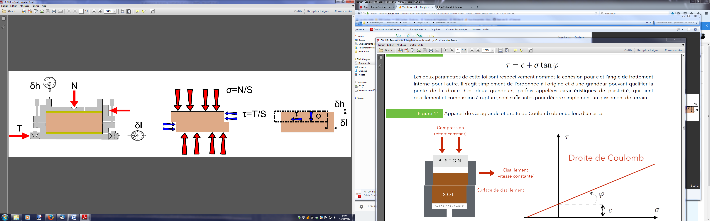

Figure 10 : Schéma de principe de la boite de cisaillement de Casagrande, image C. Desodt [8]

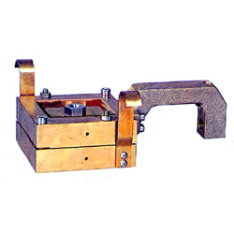

*σ, contrainte de compression*

*τ, contrainte de cisaillement*

*ϕ, angle de frottement interne*

*c, cohésion*

|  |  |
| --- | --- |
| Figure 11 : La boite de cisaillement de Casagrande,  image IGM [9] | Figure 12 : Droite de Coulomb |

Cet essai n’est pas toujours aisé à mettre en œuvre ; il nécessite de pouvoir carotter plusieurs échantillons dans un sol suffisamment homogène pour que le résultat ait un sens et que la carotte obtenue reste intègre.

Un autre essai en laboratoire par appareil triaxial de révolution permet le contrôle des conditions de drainage ; la vitesse de drainage de l’eau dans le sol comme celle de l’essai en lui-même sont influentes sur le résultat final. L’échantillon cylindrique placé dans la chambre (figure 13) est protégé par une gaine élastique étanche ; les faces inférieure et supérieure sont en appui sur des disques drainants. La chambre est remplie d’eau mise sous pression : la contrainte appliquée sur l’échantillon est ainsi isotrope. Un effort en compression est exercé, un système permet de drainer ou non l’échantillon via les disques. Il est alors possible d’étudier les caractéristiques du sol à court terme (non drainé) alors c = cu et ϕ = ϕu, et à long terme (drainé) alors c = c’ et ϕ = ϕ’. Des essais in situ peuvent aussi être réalisés à l’aide par exemple d’un scissomètre (non détaillé dans cette ressource).

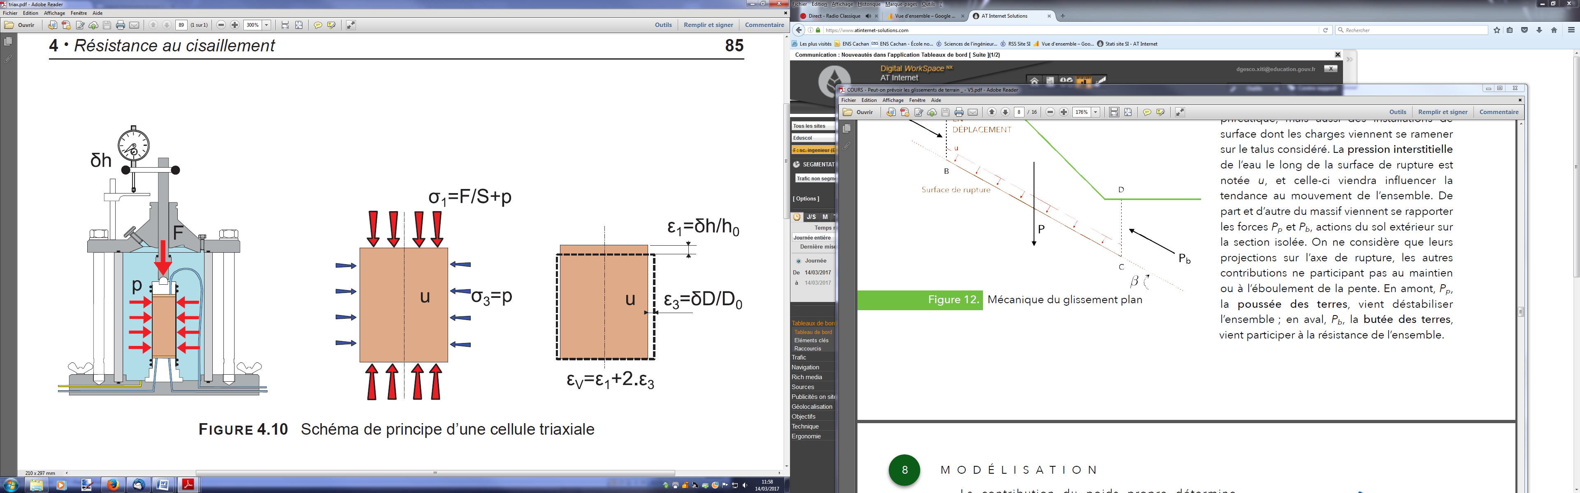

Figure 13 : Schéma de principe de l’essai triaxial, image C. Desodt [8]

## 3.2 – Stabilité en rupture plane d’une pente de hauteur finie

On considère une pente de hauteur finie, complètement homogène, pouvant glisser le long d’une surface de rupture prédéfinie. Chaque étude considère une tranche de pente de largeur unité, la géométrie du problème plan est décrite figure 14.

Volume en déplacement



Pp

Pb

P

T

N

D

C

B

A

Nappe d’eau

Surface de rupture

**u**

Figure 14 : Géométrie du glissement plan

On souhaite connaitre la stabilité de la pente, et savoir si elle présente ou non un risque d’évoluer en glissement de terrain. Les calculs consistent à évaluer sur une surface de glissement les contraintes de cisaillement mot, provoquées par les actions motrices et à les comparer à la résistance au cisaillement du sol res. Un coefficient de sécurité au glissement F qualifiant la stabilité du sol est défini :



Si F <1, l’instabilité est quasi inévitable ; si F >1,5, la stabilité est toujours assurée.

Le sol est chargé en eau, dont la résistance mécanique en cisaillement est jugée négligeable. Le calcul du poids effectif est celui du sol, de la nappe phréatique, et aussi des installations de surface dont les charges viennent se ramener sur le talus considéré. La pression interstitielle de l’eau le long de la surface de rupture est notée u, elle influence la tendance au mouvement de l’ensemble. De part et d’autre du massif viennent se rapporter les forces Ppet Pb, actions du sol extérieur sur la section isolée. On ne considère que leurs projections sur l’axe de rupture, les autres contributions ne participant pas au maintien ou à l’éboulement de la pente. En amont, Pp, la poussée des terres, vient déstabiliser l’ensemble ; en aval, Pb, la butée des terres, vient participer à la résistance de l’ensemble.

La contribution du poids propre détermine l’équilibre du système. Sa composante projetée sur l’axe de rupture participe à déstabiliser le massif. Le glissement ne se produit pas si les frottements internes viennent contrecarrer avec la butée des terres la totalité des forces de cisaillement. On note U, la résultante de la pression relative interstitielle pour une tranche de massifd’un mètre d’épaisseur :



En appliquant la loi de Coulomb, on obtient pour un glissement plan :



L’expression détaillée du coefficient de sécurité en rupture plane, exprimée par le rapport entre les forces résistantes et les forces motrices, est définie par :



Une connaissance parfaite de la descente des charges en amont et en aval est nécessaire pour quantifier le risque. La pression interstitielle doit aussi être connue, néanmoins, elle peut-être obtenue aisément à partir d’un réseau d’écoulement (voir ressource « *Phénomènes de boulance et d’érosion régressive (renard hydraulique) dans les barrages* », paragraphe 2.4). Le problème se ramène donc à connaitre la géométrie de la surface de rupture le mieux possible …

## 3.3 – Stabilité en rupture circulaire par la méthode des tranches

Il semble plus difficile d’étudier la stabilité en rupture circulaire. En effet, la géométrie de la surface de rupture est plus complexe et aucune approche directe ne semble efficace. Nous allons donc avoir recours à la méthode des tranches, qui permet d’accéder relativement aisément au coefficient de sécurité F, exprimé en moment :



Pour faciliter la lisibilité des calculs, l’action de l’eau n’est pas considérée ; il serait cependant possible de l’intégrer de la même façon que précédemment. La méthode des tranches propose de diviser le massif en tranches partant de F à E (figure 15). La pratique montre qu’un maillage trop serré n’est pas nécessaire, moins d’une dizaine de tranches sont souvent suffisantes. Chaque tranche est isolée l’une après l’autre, son équilibre est étudié. Chacune est soumise à son poids propre, à la réaction de la surface de rupture et aux efforts internes du massif l’entourant.

Fellenius[5] propose de faire l’hypothèse que les efforts internes s’annulent entre eux de tranche à tranche, le système étant globalement à l’équilibre (efforts horizontal H et vertical V des tranches avant et après celle étudiée s’annulent). La contribution du poids propre détermine l’équilibre du système. Sa composante projetée suivant le rayon du cercle de rupture participe à déstabiliser le massif. L’angle impliqué est donc variable d’une tranche à l’autre. Par ailleurs, on fait l’hypothèse, souvent raisonnable, que les arcs de cercle sont assimilables à des segments droits. Pour une tranche n la loi de Coulomb est :



Volume en déplacement

E

F

6

5

4

3

2

1

Surface de rupture

Nappe d’eau

0

R

A

B

C

D

c

P

0

Tranche étudiée

li

R

Hn+1

Hn

Vn

Vn+1

ϕ

A

B

C

D

Figure 15 : Schématisation des divisions en tranche de la méthode de Fellenius.

Cet exemple simplifié ne comporte qu’un seul sol, cependant dans de nombreux cas un massif est composé de plusieurs couches de nature différente.

On suppose avoir fait le choix d’une largeur de tranche constante. En calculant successivement les moments sur chaque tranche, les forces motrices provenant uniquement du poids propre du talus et les forces résistantes des frottements contre la surface de rupture, on obtient l’expression du coefficient de sécurité en rupture circulaire :



Ce calcul, imparfait, offre une première indication sur la stabilité d’une pente. Une autre méthode, dite de Bishop[6], gagnant en précision prend en compte certains efforts de cohésion internes entre les tranches. La formulation est alors itérative. Cependant, les écarts constatés sont rarement supérieurs à 10 % et toujours dans le sens de la sécurité : la méthode de Fellenius n’induit pas de risques supplémentaires.

Néanmoins, il est à noter que le calcul présenté précédemment est insuffisant : on cherche en effet un minimum du coefficient de sécurité à travers tout l’espace des surfaces de rupture possible (cercles de centre O et de rayon R, que l’on fait varier). Une méthode numérique pourra donc chercher ce minimum plus efficacement : c’est un simple problème d’optimisation. Des logiciels tels que *TalREN* permettront de rechercher efficacement un minimum (figure 16).

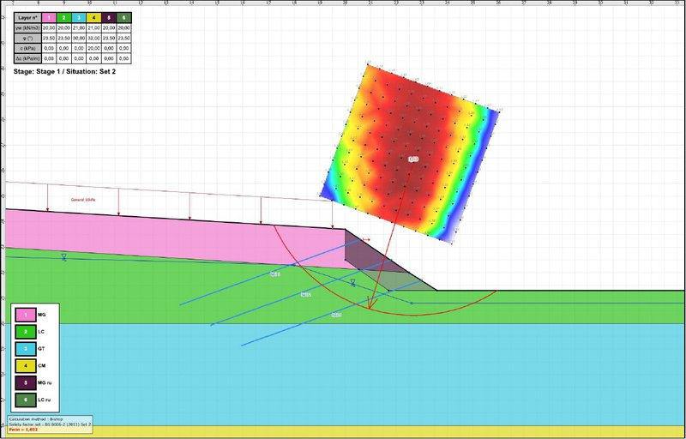

Figure 16 : Cartographie des surfaces de rupture possible (144 couples centre 0, rayon R), le coefficient de sécurité est indiqué par le champ de couleur (rouge : risque élevé), image [10]

Cette description élémentaire des mécaniques liées au déclenchement d’un glissement de terrain est suffisante pour des cas simples ou ne présentant que peu de ramifications techniques. Pouvoir quantifier le risque lié au glissement repose aussi sur la connaissance antérieure de la zone, il faut s’intéresser au repérage des secteurs à risque et à l’évaluation du risque par la surveillance.

# 4 – Prévention

Le devoir de prévention est double : être capable d’identifier les zones à risques puis quantifier et suivre précisément ce risque. Les méthodes à mettre en œuvre pour ces deux étapes sont souvent différentes, même si elles reposent l’une sur l’autre. L’identification des glissements potentiels, leur suivi et leur prévention reposent sur nombre de données, connaissances et moyens ; ce paragraphe n’est pas exhaustif.

## 4.1 – Étude cartographique

La reconnaissance des zones à risques est une tâche ample : la superficie à couvrir à l’échelle d’un pays est importante, et seule une analyse fine pourra révéler leur présence. L’utilisation de ressources cartographiques déjà établies est déterminante, de même que l’étude d’anciens glissements. Les Systèmes d’Information Géographique (SIG) permettent un traitement efficace de l’information sur un support numérique. En France, le Bureau de Recherches Géologiques et Minières (BRGM) produit la plupart des cartes et SIG utilisés.

Une fois identifiés les facteurs de risques potentiels nombreux et divers (paragraphe 2.3), il s’agit de les superposer pour en déduire un niveau de risque global, agrégeant un maximum de facteurs. Certains sont facilement accessibles : précipitations locales, degré de la pente, etc. Ils constituent une base élémentaire pour la recherche de zone à grande échelle. Localement, il s’agit d’être capable d’indiquer plus précisément le niveau de danger. Outre l’étude précise des sols d’une région, il est souvent nécessaire de s’en remettre à un historique des glissements passés (figure 17). Des archives exhaustives sont conservées, facilitant le travail des géologues dans la reconnaissance de zones à risques.

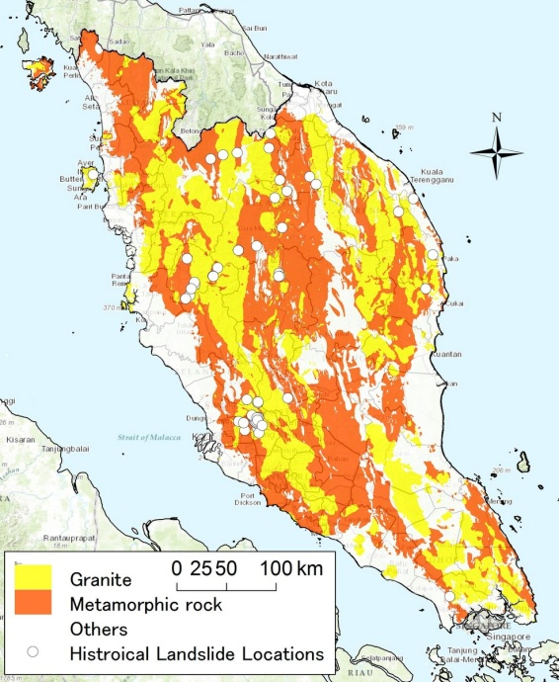 

|  |  |
| --- | --- |
| (a) Malaisie péninsulaire,  image Scientific Academic Publishing | (b) Île de Vancouver, évaluation du risque, image landslide Risk Assessement |

Figure 17 : Historique des localisations des glissements terrain sur carte géologique

La construction d’un indicateur unique de risque demande de corréler toutes ces informations. Le plus souvent, sans méthode unifiée, cela se fait en jugeant la situation à partir de glissements antérieurs et en extrapolant une grandeur numérique représentative du risque.

La recherche s’intéresse actuellement à effectuer ce travail de manière plus rigoureuse et plus efficace ; les réseaux de neurones sont une piste. En alimentant ces systèmes avec l’ensemble des informations connues sur une région (historique des glissements passés, cartographies, hygrométrie, chargement …) ils peuvent corréler les variables entre elles et aboutir à un niveau de risque construit de façon plus exhaustive. L’avenir est de pouvoir appliquer ces réseaux de façons autonomes sur de grandes régions, pour une identification rapide à grande échelle des zones à risques.

Le risque obtenu est à pondérer par la présence ou non de populations ou d’infrastructures importantes. Ainsi, un risque géologique très élevé dans une vallée inhabitée ne sera pas traité en priorité face à un risque moyen sur un versant donnant sur une grande ville. Le danger final n’est que la combinaison du risque géologique pure et de la présence d’intérêt dans la région étudiée.

## 4.2 - Instrumentation d’un glissement

L’identification des zones à risques est le préliminaire de la quantification du risque, le suivi de la zone de danger est le corolaire. L’instrumentation du glissement permet d’obtenir un suivi à distance en temps réel et d’alerter les populations en cas de déclenchement imminent. Instrumenter un glissement se fait pour pouvoir suivre ses mouvements, mais aussi ses variations internes.

Les déplacements peuvent être suivis par des extensomètres (figure 18)fonctionnant sur la variation de longueur d’un câble : l’appareil de mesure est placé sur une position stable (non incluse dans la masse en mouvement), un câble est tiré entre la position stable et la position instable à surveiller. La variation de longueur du câble informe des déplacements du glissement, même si ils sont de l’ordre du millimètre. La mesure des vitesses de déplacement des vibrations sismiques dans le sol peut être réalisée par des géophones (figure 19) permettant une vision en temps réel de la géométrie du glissement. Ces mesures permettent d’extrapoler les mouvements du glissement, ou encore servir de façon active, en récupérant le profil d’une onde émise en surface pour extraire des informations sur le sous-sol du glissement. Les variations d’une pente peuvent aussi être évaluées via un inclinomètre mesurant l’angle par rapport à l’horizontale.

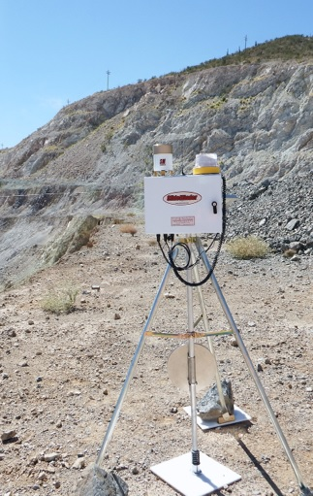 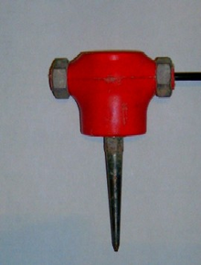 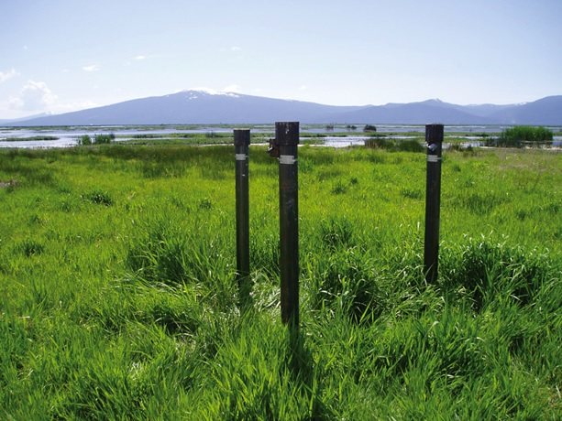

|  |  |  |
| --- | --- | --- |
| Figure 18 : Extensomètre filaire, image Wikipédia | Figure 19 : Géophone électromagnétique  image Wikipédia | Figure 20 : Piézomètres installés en fond de puits, South Unit of the Wood River Wetland, image K.Carpenter, U.S. Geological Survey |

Pour compléter la vision du glissement, la connaissance des grandeurs internes au sol est nécessaire. Les piézomètres (figure 20), installés en fond de puits forés dans la zone en mouvement, permettent d’obtenir des informations sur le niveau d’eau et sur la pression à laquelle est soumise chaque couche du glissement, variables importantes dans le déclenchement du glissement.

Une nouvelle architecture de suivi distribuée comme SenSlide [11] ne requière pas d’assistance en continu et offre une vision d’ensemble d’un secteur. Ce système propose d’utiliser de nombreux capteurs peu coûteux et susceptibles de tomber en panne sans influencer la capacité prédictive du système (jusqu’à 800 capteurs au kilomètre carré), plutôt que d’utiliser une dizaine d’appareils très coûteux, mais très fiables. Chaque nœud autonome communique avec les autres par ondes radio (figure 21) de proche en proche, jusqu’à atteindre une station (jusqu’à cinq par kilomètre carré) équipée avec un transmetteur plus longue portée et des capacités de stockage numérique. La difficulté est alors déportée sur la conception de protocoles de communication inter-nœuds, devant assurer que chacun puisse atteindre la station, sans pour autant consommer trop d’énergie, et sur le traitement des données obtenues, souvent très bruitées.

Station

3-4 /km2

Nœuds SenSlide

> 600 /km2

Surface de rupture

Volume fixe

Volume en déplacement

Figure 21 : Schématisation de l’architecture distribuée en SenSlide

Un glissement est logiquement instable, et l’installation d’instruments ne doit pas venir le perturber. Parfois inaccessible il est alors impossible de l’instrumenter correctement pour des raisons techniques, financières ou temporelles. La possibilité d’alimenter en électricité tous ces appareils et de rapatrier les données n’est pas toujours assurée. Un suivi à distance, depuis les airs ou l’espace, est toujours possible.

Les systèmes LiDAR[7], embarqués sur des avions, scrutent le sol avec plusieurs dizaines de milliers d’impulsions laser par secondes, obtenant la visualisation tridimensionnelle des pentes, même à travers une couverture forestière dense. L’identification de glissements se fait par comparaison de plusieurs relevés faisant apparaitre l’évolution de la géométrie de la pente. Les systèmes d’imagerie InSAR[8], basés sur l’interférométrie satellitaire, permettent de mesurer les déplacements des sols très précisément (figure 22). Les systèmes InSAR reposent sur l’émission et la réception d’une même impulsion radio, déformée par le sol ; chaque satellite peut suivre des secteurs de plusieurs milliers de kilomètres carrés. Lors des passages du satellite, les allures des ondes reçues sont comparées, la différence de phase permet d’extrapoler les mouvements du sol avec une précision de l’ordre du dixième de millimètre. À l’inverse du LiDAR, cette impulsion peut percer les couches nuageuses, la mesure peut donc se faire tout instant.

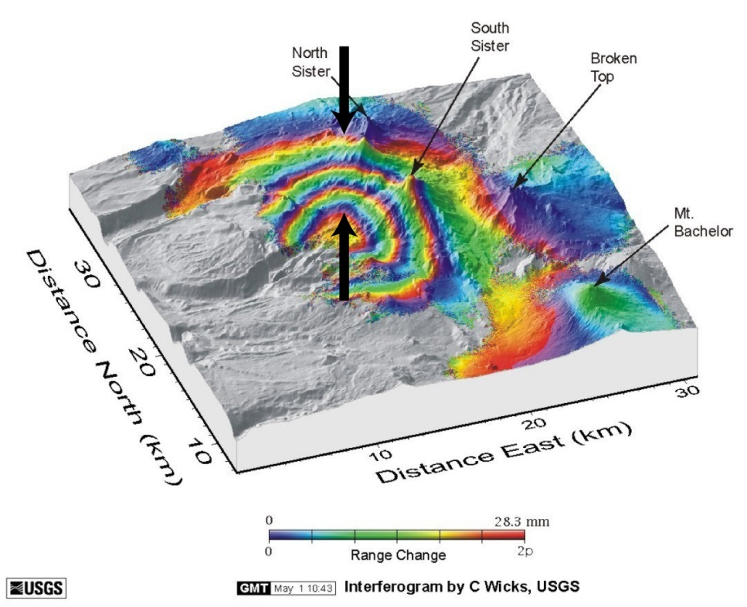

Figure 22 : Déformations par imagerie InSAR, les zones rouges ont subis des déplacements de l’ordre de 20mm, image C Wicks, USGS

## 4.3 – Traitement des données

Les données obtenues sont le plus souvent traitées par des géologues, des systèmes pouvant les assister. La méthode des éléments finis (voir « *Dossier Éléments Finis* ») est un outil supplémentaire pour l’évaluation des risques ; ils requièrent la combinaison d’informations cartographiques et des variations de la géométrie du glissement.

En agrégeant toutes les données, il est possible d’alimenter des modèles éléments finis relativement fidèles des glissements (figure 23). Les progrès effectués dans la quantification des grandes déformations dans des domaines hétérogènes et l’augmentation de la puissance de calcul disponible permettent désormais des modèles fiables et utilisables. En effet, ces modèles éléments finis peuvent travailler avec des géométries de surface de rupture complexes, très proches de la réalité. Les résultats obtenus par ces simulations permettent de fournir une assurance vis-à-vis de l’existence d’un risque. La modification des paramètres permet de simuler des possibles futurs : conséquences d’une perte d’un plus grand volume d’eau d’un glacier amont, conséquences de la construction d’une autoroute en amont …

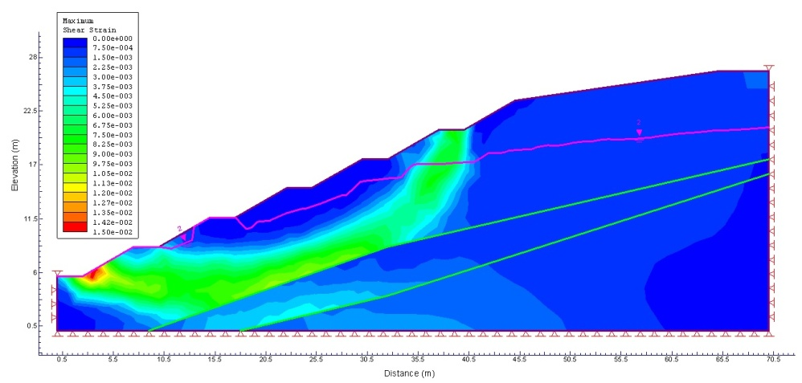

Figure 23 : Modélisation en éléments finis d’un glissement, le dégradé de couleur représente les déformations de cisaillement, image Scientific Academic Publishing

La prévention repose encore aujourd’hui sur l’expertise de géologues dans l’analyse de données cartographiques obtenues sur le terrain ou à distance. La veille, coûteuse, nécessite des moyens humains importants. Aujourd’hui, un grand pan de la recherche sur les glissements de terrain est consacré au développement de méthodes de surveillance novatrices, minimisant l’intervention humaine et donc les moyens offerts à la lutte contre les mouvements de terrain.

# 5 – Principales techniques de confortement

Il est parfois possible de déployer des contremesures, qui neutralisent l’avancée du mouvement ou limitent son impact au moment de son déclenchement. Ces contremesures sont variées, quelques unes sont présentées dans cette ressource. Conforter un glissement nécessite de connaître non seulement ses dimensions mais aussi son origine (chargement, écoulement d’eau, altération des sols, ruissellement singulier) : le choix de la méthode de confortement en dépend.

## 5.1 – Dispositifs de drainage

L’eau a fréquemment un rôle moteur dans les glissements de terrain, l’objectif du drainage est de contrôler la teneur en eau du sol et de réduire les pressions interstitielles au niveau de la surface de rupture. Le drainage peut évacuer l’eau de la zone (figure 24) ou encore éviter l’alimentation en eau de la zone par collecte et canalisation des eaux de surface.

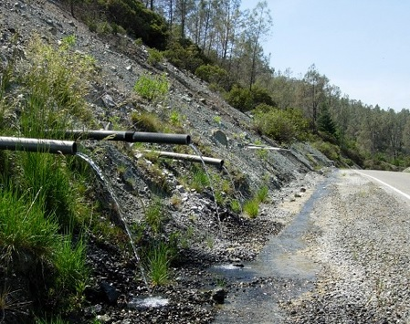

Figure 24 : Drainage de talus par barbacanes, image [12]

## 5.2 – Construction de renforts

Le rôle de ces systèmes est d’armer la terre et de limiter son mouvement.

Le clouage : Ce dispositif transfère par un système d’accrochage (pieux, clous) les efforts du volume en mouvement vers le volume fixe (figure 25)

Surface de rupture

Volume en déplacement

Volume fixe

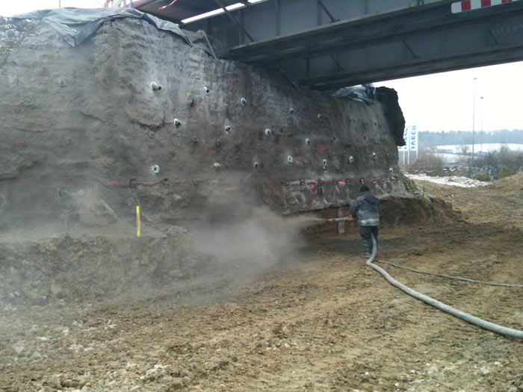

Figure 25 : Principe du clouage et exemple de réalisation, image SIMPRO

Le soutènement : C’est un écran rigide ou souple qui bloque le volume en mouvement. Rigide, les efforts mis en jeu sont importants et peuvent amener à la rupture (figure 26).

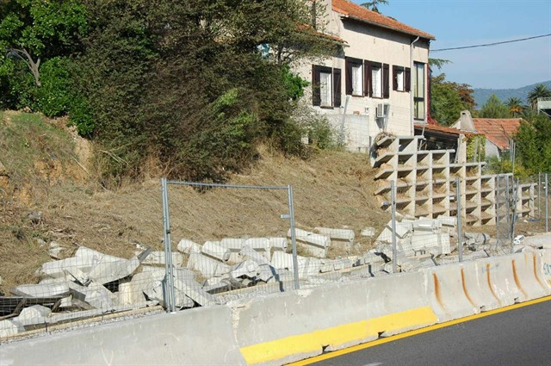 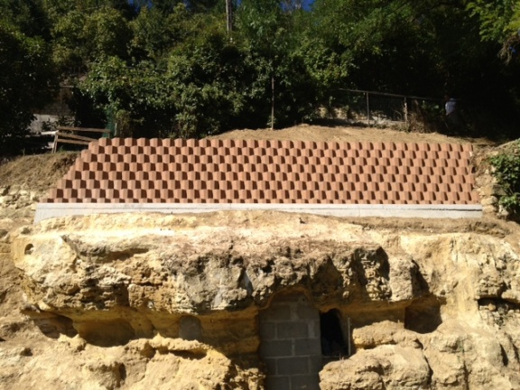

Figure 26 : Mur de soutènement de la RD559 dans le Var, écroulé sous la poussée du glissement, image A.Woimant

Figure 27 : Mur de soutènement à Chinon,

Image Pinon SA

## 5.3 – Systèmes de terrassement

Remblai de pied : Le chargement en pied du glissement contrebalance les forces motrices du volume en mouvement (figure 28).

Allègement en tête : Terrasser la tête du glissement allège la masse du volume en mouvement, et donc diminue les forces motrices (figure 29).

Section excavée

Surface de rupture

Butée de pied

Volume en déplacement

Figure 28 : Principe du remblai de pied

Figure 29 : Principe de l’allégement en tête

Parfois, il est possible de déclencher un glissement de façon précoce pour mieux le contrôler, ou de construire des infrastructures assurant que son déclenchement n’aura pas de conséquences catastrophiques. Le problème est que, le plus souvent, l’établissement d’une réponse face à un risque de mouvement prend des mois et demande les connaissances de dizaines d’ingénieurs ; le coût financier est donc très important. Il n’existe pas réellement à l’heure actuelle de solution générale au contrôle des glissements de terrain.

# 6 – Conclusion

S’il existe une très grande variété de facteurs de risques, il est possible d’approcher la mécanique qui les régit sans trop de difficultés et de quantifier rapidement le risque pour des cas simples. Les glissements de terrain sont des phénomènes hétéroclites, parfois difficiles à caractériser, pouvant avoir des conséquences humaines et économiques importantes. Néanmoins, la réalité est telle que la plupart des glissements sont difficiles à suivre et peu de zones à risques peuvent être instrumentées. Si des méthodes de veille à distance existent, celles-ci n’offrent pas une vue suffisamment complète pour faire office de systèmes de prédiction. La prévention peut souvent s’arrêter à la détermination des zones à risques et à la surveillance en temps réel d’une poignée de mouvements de terrain.

Être capable de prédire à grande échelle et de façon systématique les mouvements de terrain est donc un sujet de recherche très actif. Dans la réponse au risque, de nouveaux concepts basés sur l’utilisation de végétaux pour contrôler les glissements se répandent très vite aussi, notamment le système Vétiver, basé sur la plante du même nom (figure 30). Cette plante, facile à déployer et peu coûteuse, pousse dans la plupart des régions du monde et ses racines profondes en font une solution excellente pour pallier un sol instable. C’est aujourd’hui une solution prometteuse dans les pays en voie de développement pour répondre au risque de glissement de terrain.

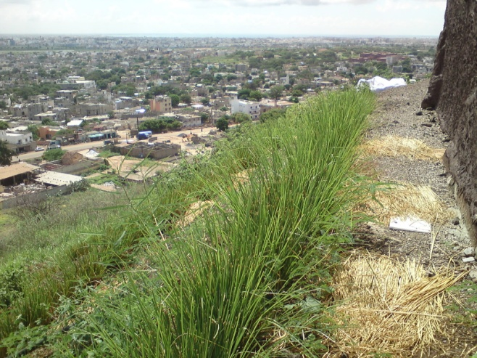

Figure 30 : Pente stabilisée à l’aide de Vétivers du monument de la Renaissance Africaine au Sénégal, image [13]

# Références :

[1]: Ministère de l’environnement, de l’énergie et de la mer

[2]: Highland, L.M., and Bobrowsky, Peter, 2008, The landslide handbook—A guide to understanding landslides, U.S. Geological Survey Circular 1325, 129 p.

[3]: <https://www.tuxboard.com/un-rocher-detruit-une-maison-lors-dun-glissement-de-terrain-en-italie/>

[4]: Observatoire des instabilités Gravitaires Géoazur, <https://gravitaire.oca.eu>

[5]: <http://france3-regions.francetvinfo.fr/auvergne-rhone-alpes/savoie/pan-montagne-s-effondre-mont-granier-au-dessus-entremont-vieux-900893.html>

[6]: <http://alerte-la.blogspot.fr/2013/04/glissement-de-terrain-enorme-utah.html>

[7]: <http://mountainacademy.salomon.com>

[8]: Géotechnique, exercices et problèmes corrigés de mécanique des sols, avec rappels de cours, Clément Desodt et Philippe Reiffsteck, Édition Dunod

[9]: IGM, Ingénierie Générale de Mesures, <http://www.igm.fr>

[10]: <http://www.bylandengineering.com>

[11]: Anmol Sheth, Chandramohan A. Thekkath, Prakshep Mehta, Kalyan Tejaswi, Chandresh Parekh, Trilok N. Singh, Uday B. Desai, 2007, Senslide : A Distributed Landslide Prediction System, Microsoft

[12]: University of Illinois at Urbana-Champaign, Departement of Geologiy

[13]: <http://vetiversenegal.blogspot.fr/2010/11/des-projets-recents-du-vetiver-au.html>

[a]: Fondations et ouvrages en terre, Gérard Philipponnat, Bertrand Hubert, Édition Eyrolles

Ressource publiée sur EDUSCOL-STI : [http://eduscol.education.fr/sti/si-ens-paris-saclay](http://eduscol.education.fr/sti/si-ens-cachan/)

1. United States Geological Survey, institut d’études géologiques des Etats-Unis
2. Deuxième époque du Paléogène, de 56 à 33,9 millions d’années
3. Charles-Augustin Coulomb (1736-1806), ingénieur et physicien français
4. Arthur Casagrande (1902-1981), ingénieur des travaux publics américain
5. Wolmar Knut Axel Fellenius (1875-1957), géotechnicien suédois
6. Allan Wilfried (1920-1988), géotechnicien britannique
7. LIght Detection And Ranging, ou télémétrie par détection lumineuse
8. Interferometric Synthetic Aperture Radar, ou radar interférométrique à ouverture synthétique